**TRƯỜNG ĐẠI HỌC CÔNG NGHỆ SÀI GÒN**

**KHOA CÔNG NGHỆ THÔNG TIN**

---oOo---



**HƯỚNG DẪN SỬ DỤNG**

*Tên đề tài:*

HƯỚNG DẪN SỬ DỤNG WEBSITE VÀ CÀI ĐẶT

Giáo viên hướng dẫn: **ThS. Trần Văn Hùng**

Sinh viên thực hiện:

1. Nguyễn Công Hải Nam – DH51803156 – D18_TH09

2. Vũ Tuấn Nghĩa – DH51803612 – D18_TH09

3. Nguyễn Đỗ Minh Nhất – DH51803070 – D18_TH09

4. Lê Nguyễn Tất Thắng – DH5183559 – D18_TH09

5. Thái Trương Đăng Khoa – DH51802975 – D18_TH07

6. Huỳnh Tấn Phú – DH51802893 – D18_TH07

**Tháng 3 Năm 2022 – Hồ Chí Minh**

**MỤC LỤC**

**CHƯƠNG 1: HƯỚNG DẪN SỬ DỤNG LARAVEL 1**

**CHƯƠNG 2: HƯỚNG DẪN SỬ DỤNG WEBSITE 2**

2.1. Trang user 2

2.1.1. Chức năng đăng kí tài khoản 2

2.1.2. Chức năng đăng nhập 3

2.1.3. Chức năng tìm kiếm 5

2.2. Trang Admin 9

2.2.1. Chức năng đăng nhập 9

2.2.2. Thêm danh mục sản phẩm: 9

2.2.3. Danh sách danh mục sản phẩm 11

2.2.4. Xóa danh mục sản phẩm 12

2.2.5. Sửa danh mục sản phẩm 13

2.2.6. Thêm sản phẩm 14

2.2.7. Danh sách sản phẩm 16

2.2.8. Xóa sản phẩm 16

2.2.9. Sửa sản phẩm 17

2.2.10. Danh sách khách hàng 18

# **CHƯƠNG 1: HƯỚNG DẪN SỬ DỤNG LARAVEL**

Bước 1: Cài đặt Composer. Sau khởi động file Composer-Setup.exe, lựa chọn thư mục cài, đạt chung với xampp hoặc wanp

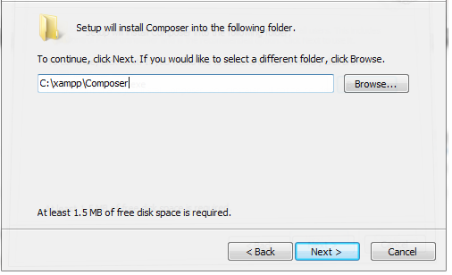

Lựa chọn đường dẫn đến phiên bản php muốn sử dụng

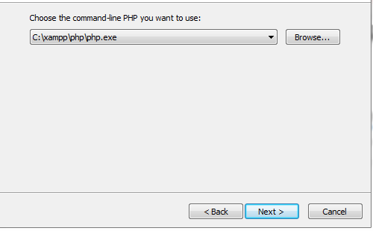

Nhấn Install để cài đặt

Bước 2: Di chuyển thẳng vào thư mục htdocs của xampp hoặc www của wamp, tại đây các bạn mở cửa sổ lệnh (như trên) và gõ dòng lệnh sau:

**composer create-project laravel/laravel nhom2**

trong đó nhóm 2 chính là tên của project

# **CHƯƠNG 2: HƯỚNG DẪN SỬ DỤNG WEBSITE**

Lấy file web vể, bỏ vào thư mục www của wamp. Sau đó vào phpMyAdmin tạo một cơ sở dữ liệu tên là wlaravel. Mở trình duyệt lên sau đó gõ [**http://localhost/webthethao/**](http://localhost/webthethao/) để chạy trang web

## **2.1. Trang user**

### **2.1.1. Chức năng đăng kí tài khoản**

Bấm vài mục Register trên thanh menu

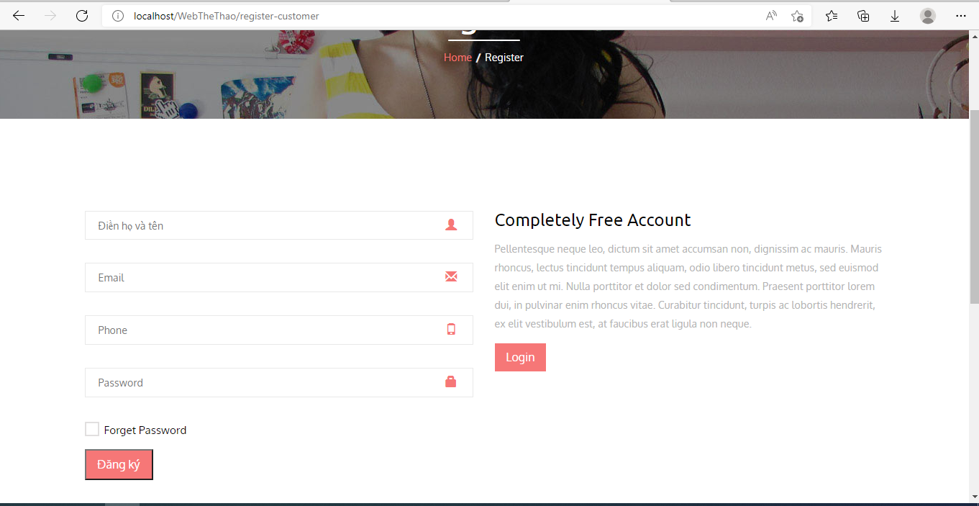

Điền các thông tin vào from để đăng kí tài khoản, nếu đăng kí thành công sẽ tự động đăng nhập và chuyển qua trang giỏ hàng. Lúc này trên thanh menu sẽ có hiện tên của tài khoản đó

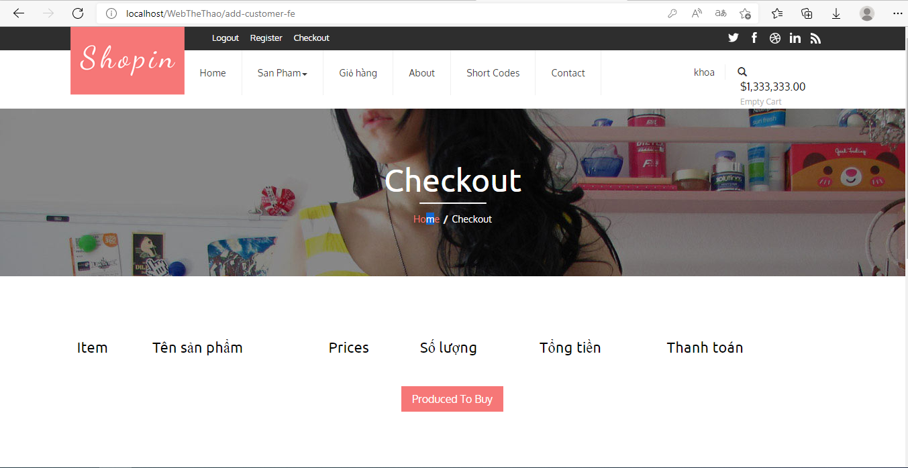

### **2.1.2. Chức năng đăng nhập**

Bấm vài mục login trên thanh menu

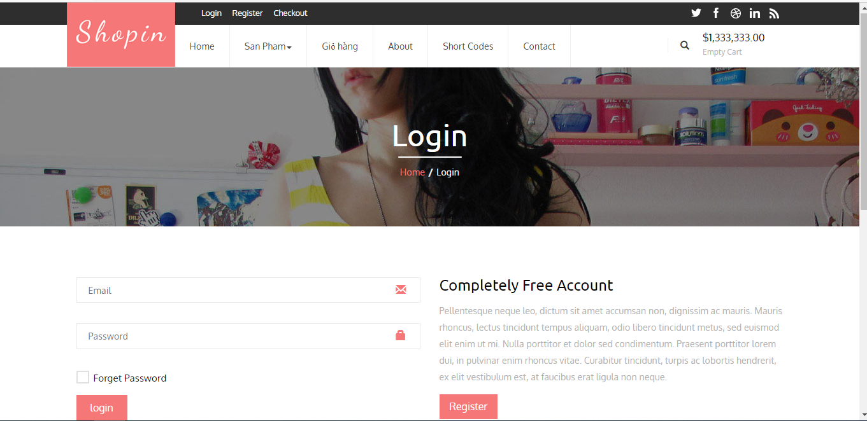

Điền thông tin vào from để đăng nhập, nếu đăng nhập thành công thì sẽ hiện tên tài khoản trên thanh menu còn thất bại thì sẽ hiện thông báo

**Thành công:**

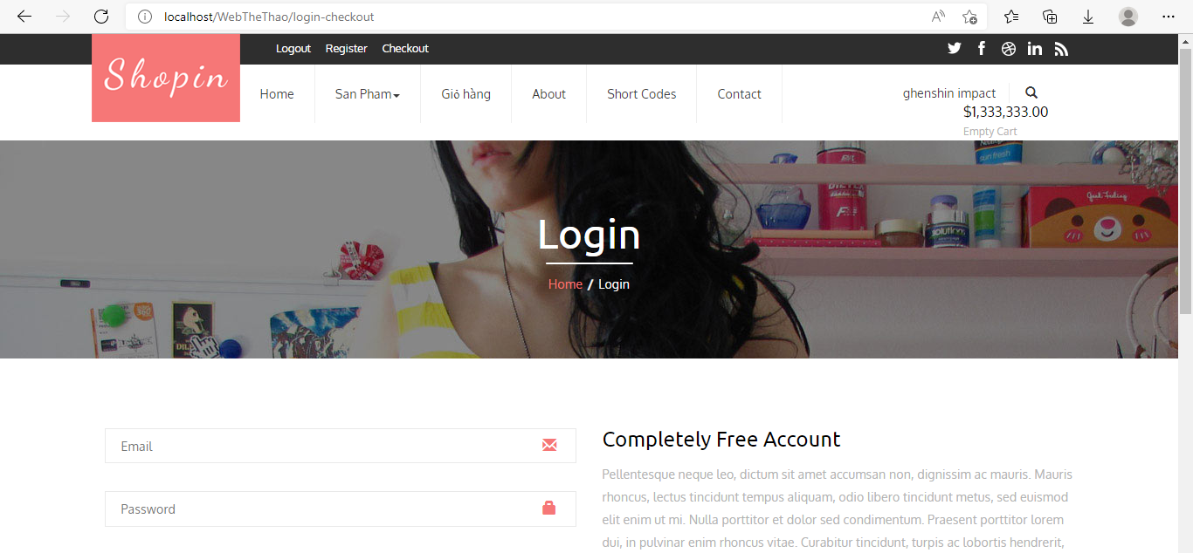

**Thất bại:**

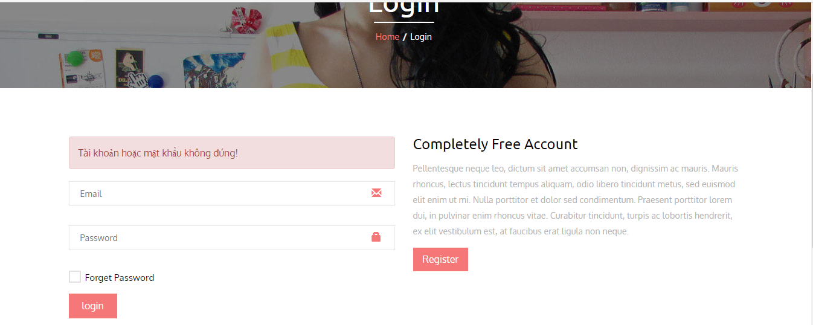

### **2.1.3. Chức năng tìm kiếm**

Bấm vào nút tìm kiếm trên thanh menu

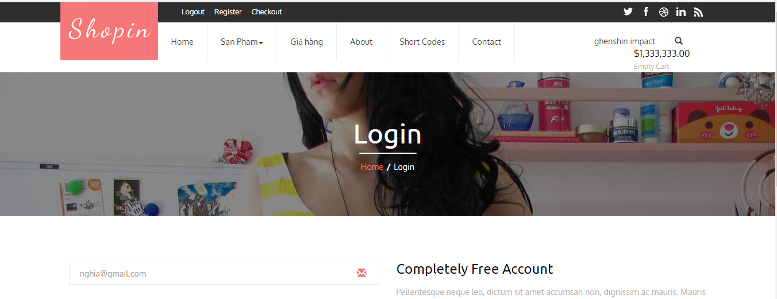

Điền tên sản phẩm cần tìm

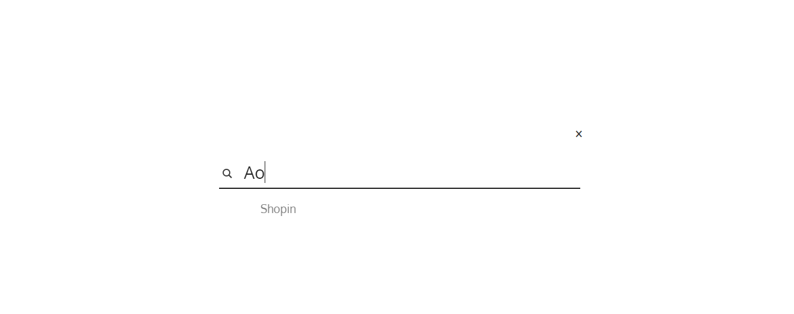

Bấm enter để hiện thị sản phẩm cần tìm

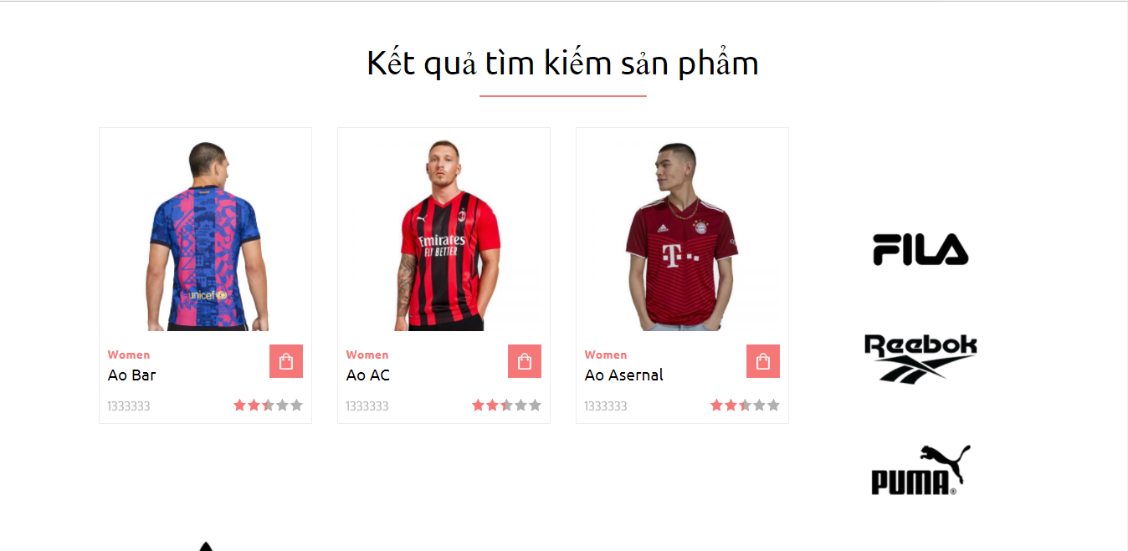

**2.1.4. Chức năng thêm sản phẩm vào giỏ hàng**

Bấm vào sản phẩm cần thêm theo hình mũi tên

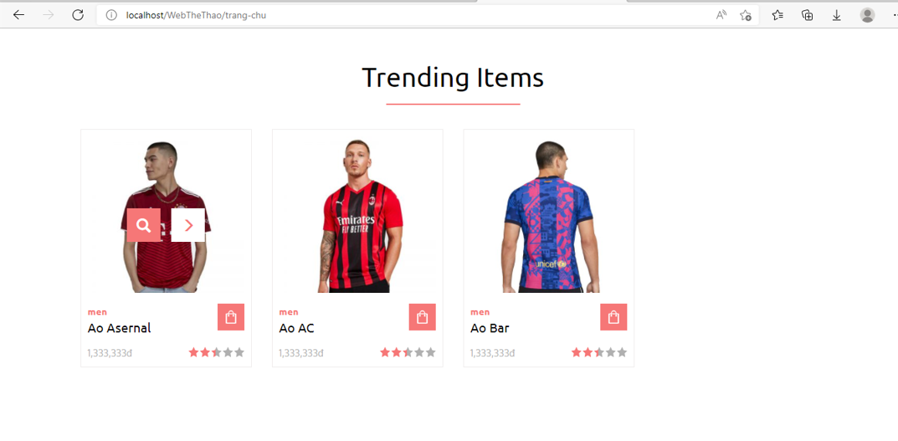

Bấm vào Add to cart

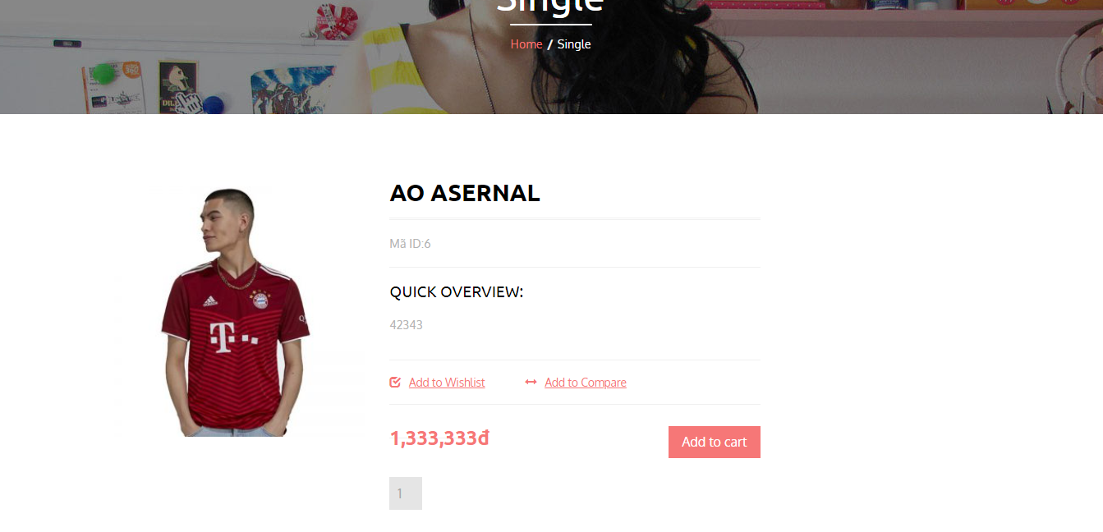

Khi ấn vào thì sẽ vào trang giỏ hàng

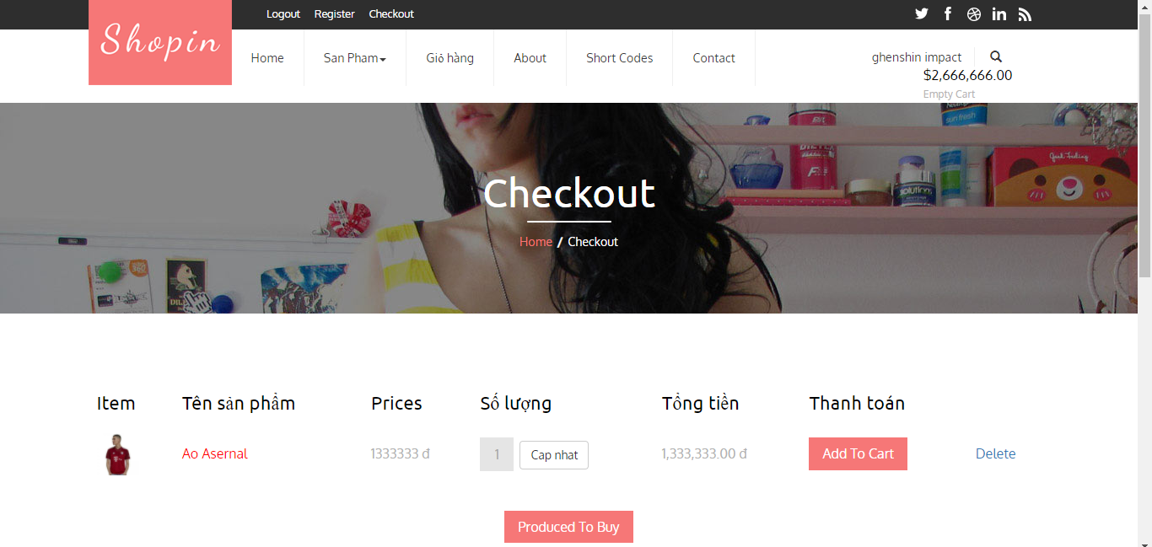

Nếu muốn đổi số lượng sản phẩm thì click vào ô số lượng, chọn số lượng muốn đổi sau đó bấm cập nhật

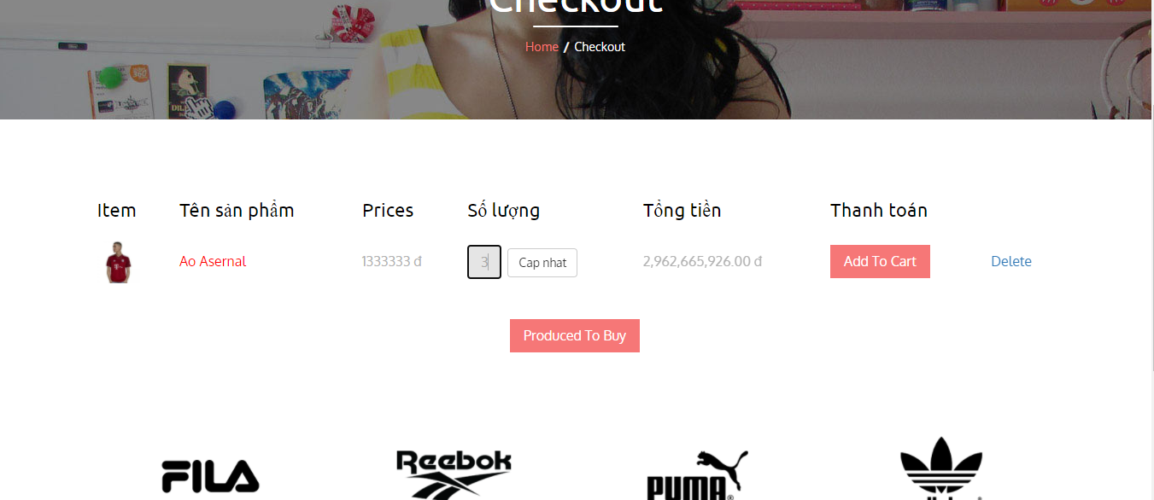

Muốn xóa sản phẩm đang có trong giỏ hàng thì bấm nút delete



## **2.2. Trang Admin**

Lên trình duyệt gõ: [**http://localhost/WebTheThao/admin**](http://localhost/WebTheThao/admin) để vào trang backend

### **2.2.1. Chức năng đăng nhập**

Username: nam@gmail.com

Password: 12345

Lưu ý: đăng nhập 2 lần để có thể vào trang backend

### **2.2.2. Thêm danh mục sản phẩm:**

Bấm vào mục danh mục sản phẩm trên thanh menu bên trái

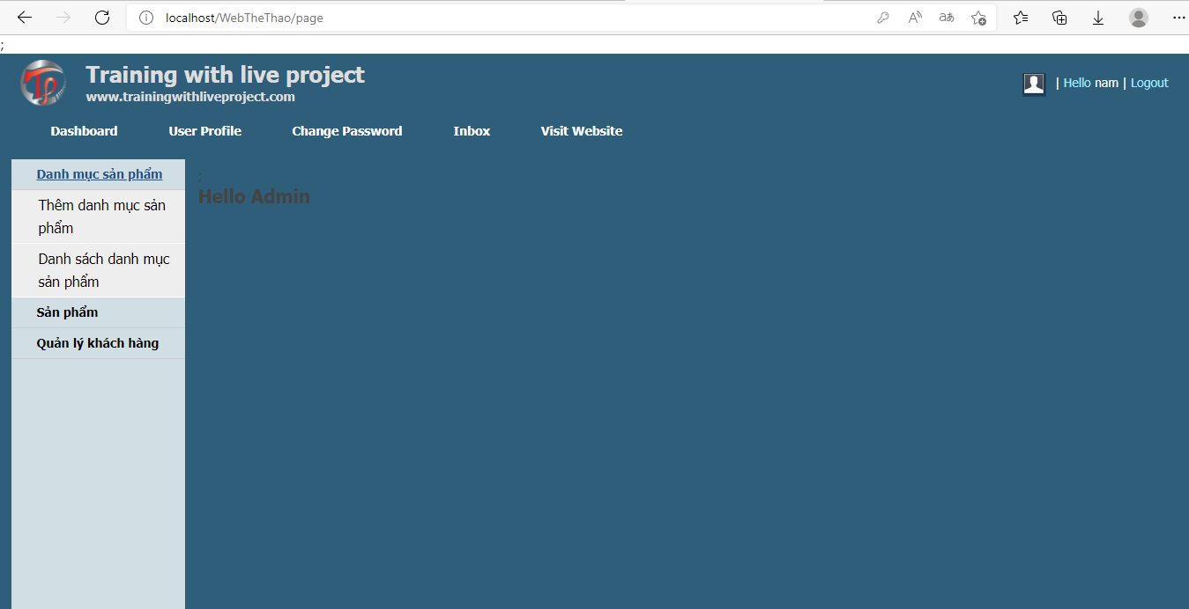

Chọn Thêm danh mục sản phẩm để vào trang thêm

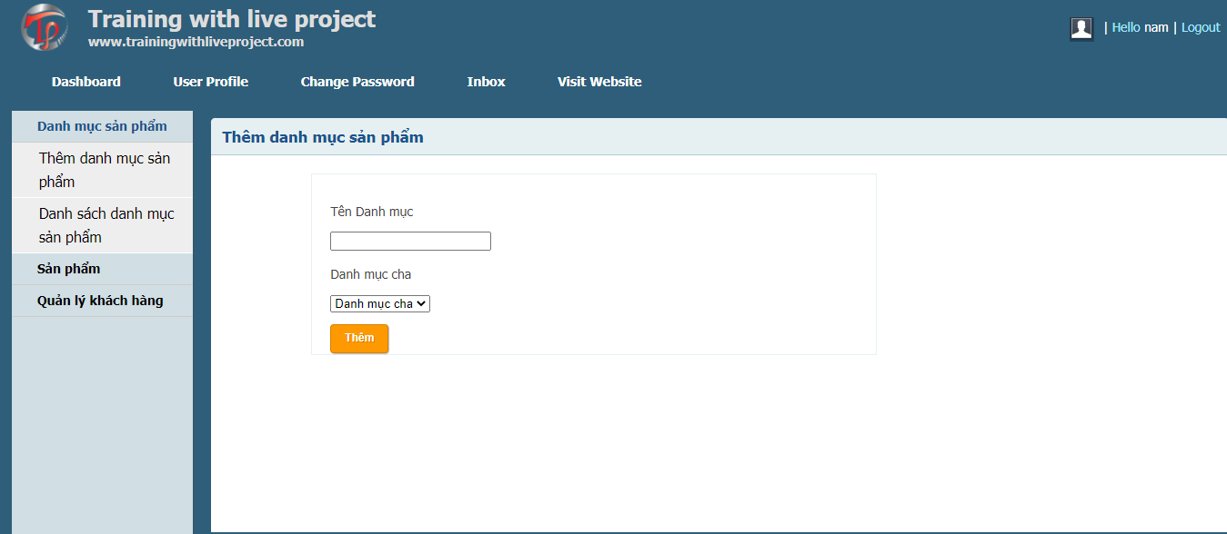

Điển các thông tin cần thêm

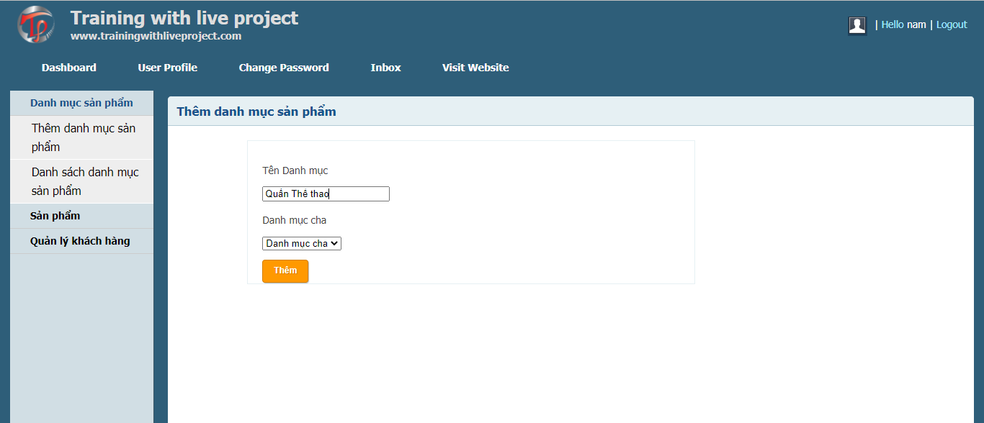

Bấm nút thêm, nếu thêm thành công thì sẽ có thông báo

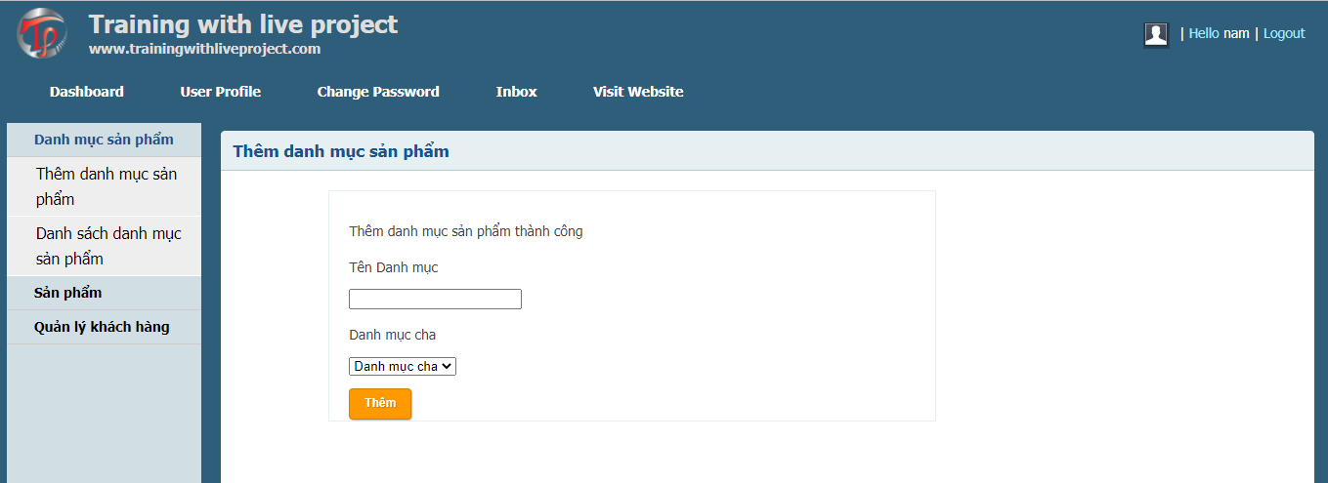

### **2.2.3. Danh sách danh mục sản phẩm**

Bấm vào mục danh sách danh mục sản phẩm trên thanh menu bên trái, ấn chọn danh sách sản phẩm để hiện thị danh sách

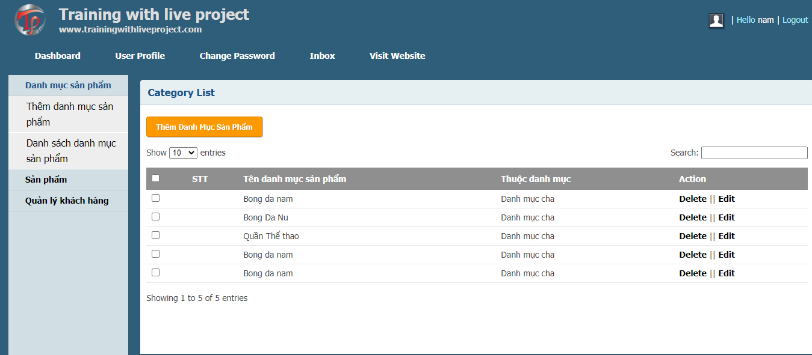

### **2.2.4. Xóa danh mục sản phẩm**

Bấm nút delete trên trang danh sách danh mục sản phẩm để xóa danh mục

Lưu ý: nếu trong danh mục đó có sản phẩm thì không xóa được



Còn nếu xóa thành công thì sẽ quay về trang danh sách danh mục và hiện thông báo

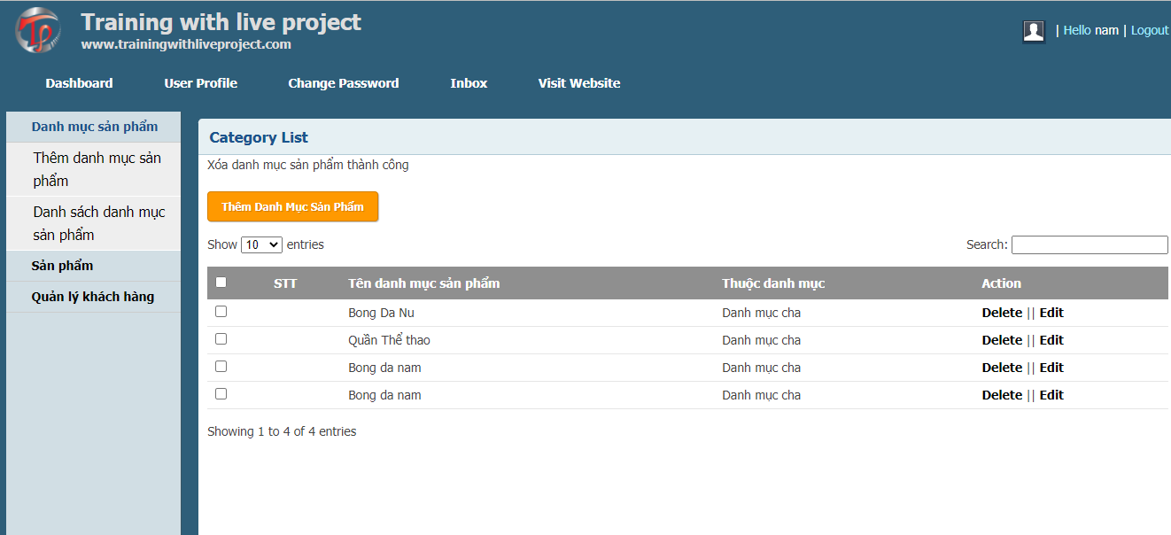

### **2.2.5. Sửa danh mục sản phẩm**

Bấm nút edit trên trang danh sách danh mục sản phẩm để sửa danh mục



Điền lại thông tin ở mục cần sửa

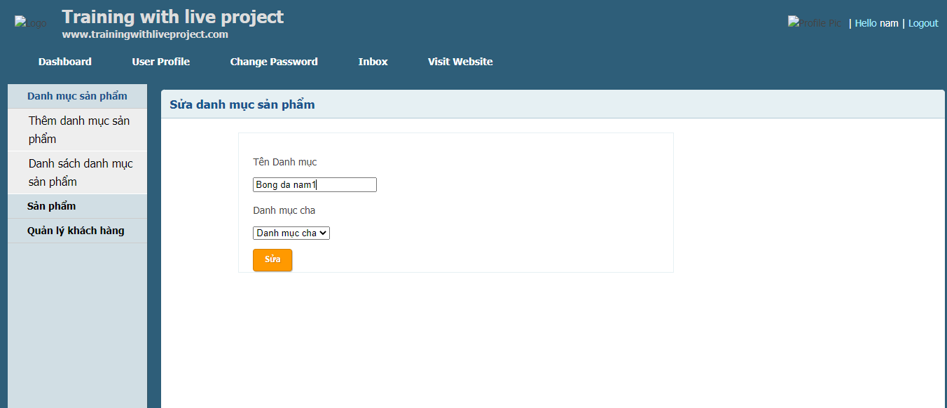

Bấm nút sửa để sửa danh mục, nếu sửa thành công thì sẽ quay về trang danh sách và hiện thông báo thành công

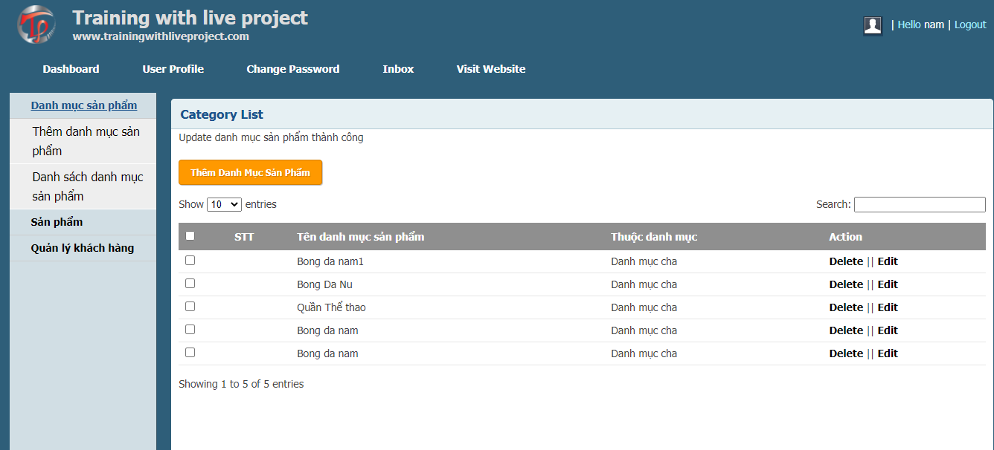

### **2.2.6. Thêm sản phẩm**

Bấm vào mục danh mục sản phẩm trên thanh menu bên trái

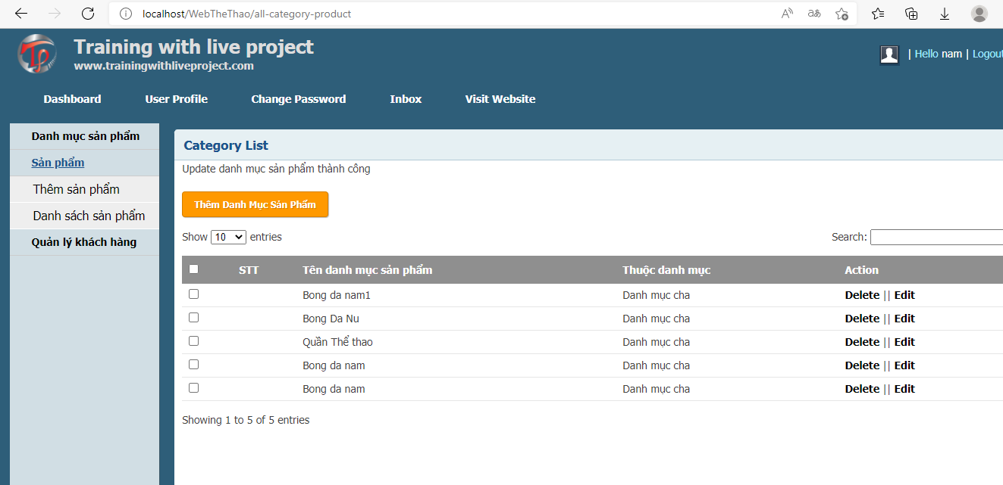

Chọn vào mục thêm sản phẩm để hiển thị trang thêm

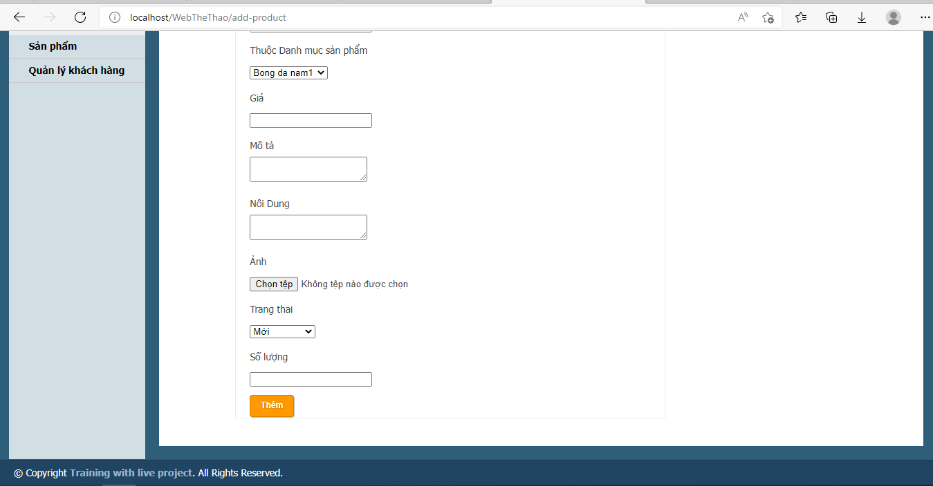

Điền các thông tin sau đó bấm nút thêm để thêm sản phẩm, nếu thêm thành công thì sẽ quay về trang danh sách sản phẩm và hiện thông báo

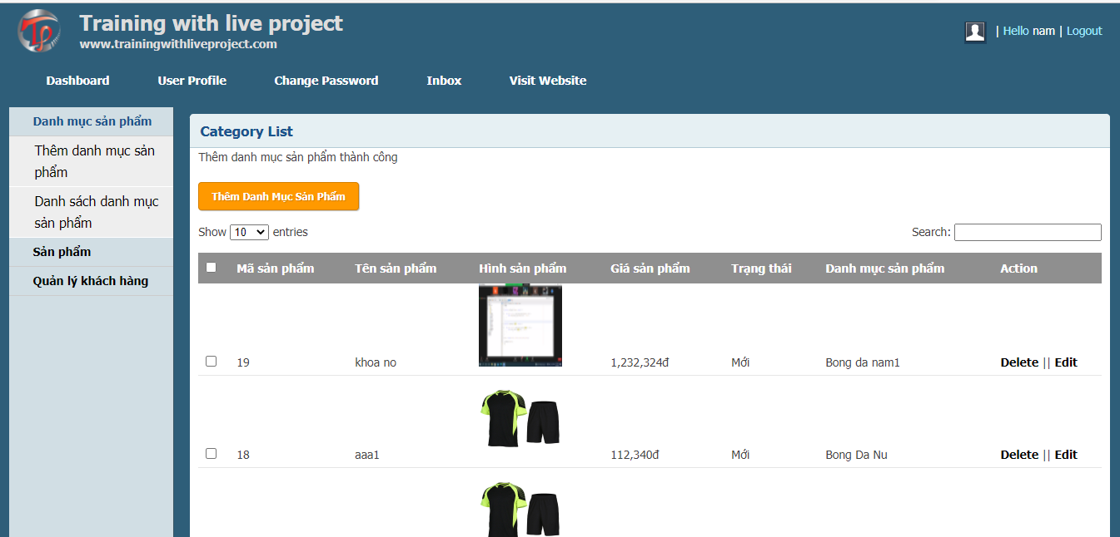

### **2.2.7. Danh sách sản phẩm**

Bấm vào mục sản phẩm trên thanh menu bên trái, ấn vào mục danh sách sản phẩm để hiện thị danh sách

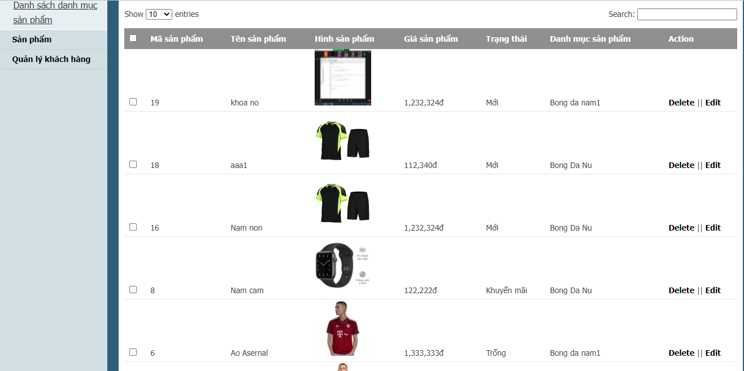

### **2.2.8. Xóa sản phẩm**

Bấm nút delete trên trang danh sách danh mục sản phẩm để xóa sản phẩm



Nếu xóa thành công thì sẽ quay về trang danh sách sản phẩm và hiện thông báo

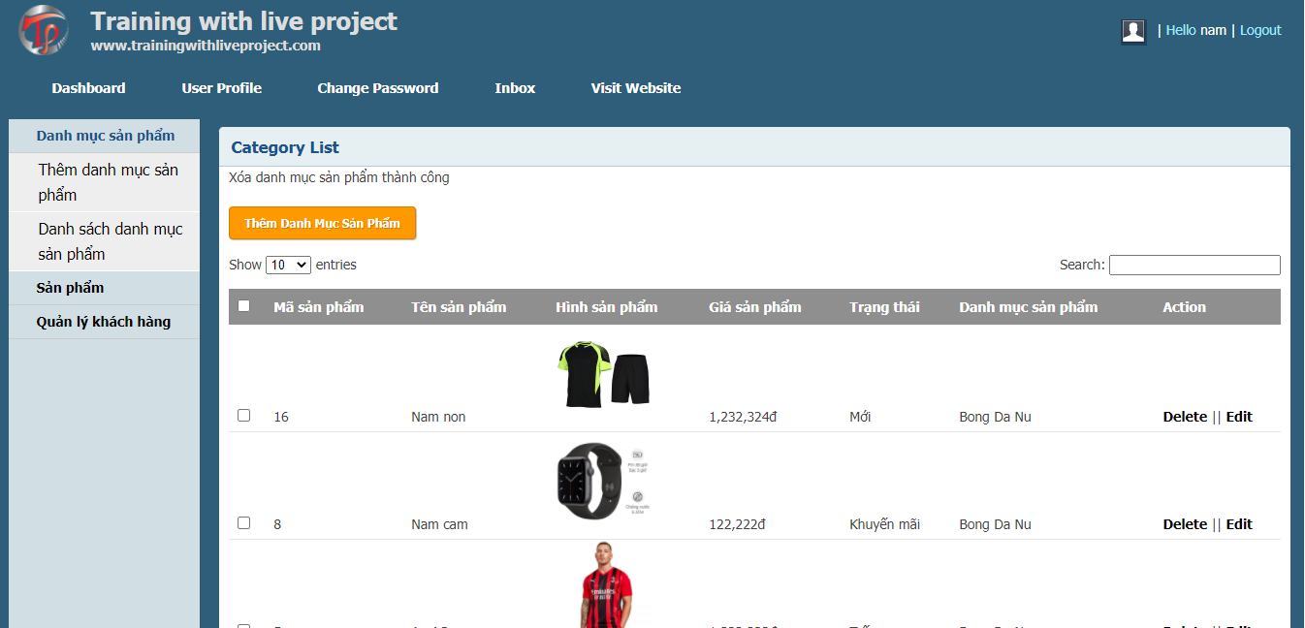

### **2.2.9. Sửa sản phẩm**

Bấm nút edit trên trang danh sách sản phẩm để sửa sản phẩm



Chọn ô cần sửa, điền lại thông tin bấm nút sửa, nếu sửa thành công thì quay về trang danh sách và hiện thông báo

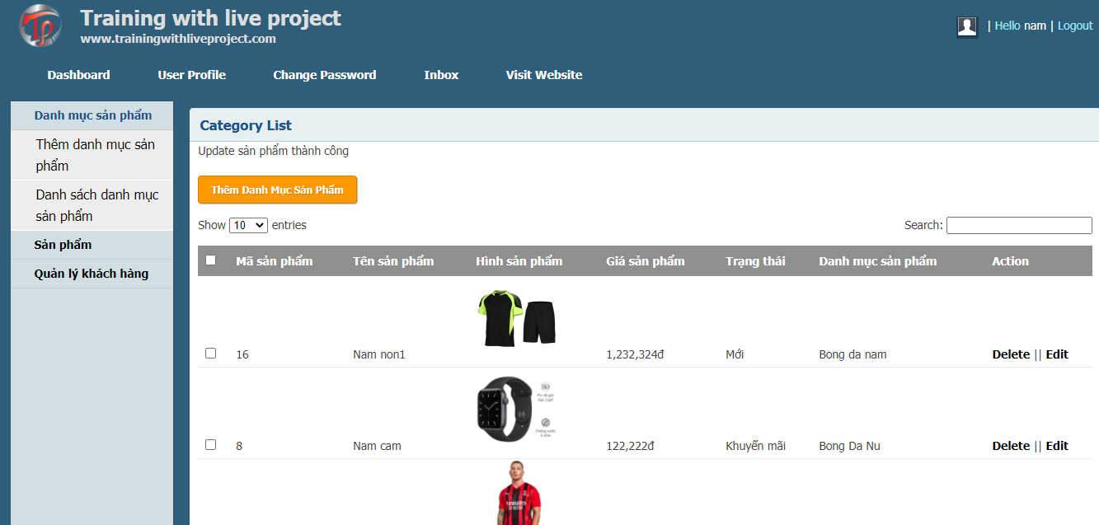

Lưu ý: Nếu chọn tệp không phải hình khi sửa thì sẽ quay về trang sửa sản phẩm

### **2.2.10. Danh sách khách hàng**

Bấm vào mục Quản lý khách hàng trên thanh menu bên trái, ấn chọn danh sách khách hàng để hiện thị danh sách

